2022年高等数学备考题库

- 单选题
1. 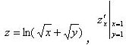等于（B ）
A.
B.
C.
D.1

2.函数 全微分存在的（B ）.
A.充分必要条件； B.必要条件，但不是充分条件；
C.充分条件，但不是必要条件； D.既不是充分条件也不是必要条件.

3.函数偏导数存在的（D ）.
A.充分必要条件； B.必要条件，但不是充分条件；
C.充分条件，但不是必要条件 D.既不是充分条件也不是必要条件.

4. 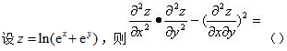 B
A.1 B.0 C.2 D.3

5. 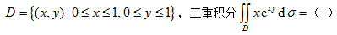B
A. e B. e-2 C.2e D.e+2

6. 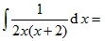 C
A.
B.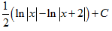
C.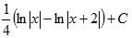
D.

7.已知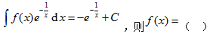 B
A.
B.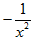
C.
D.

8.设函数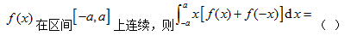 C
A.
B.
C.0
D.

9. 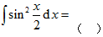 D
A.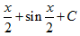
B.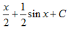
C.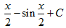
D.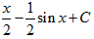

10. 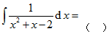 D
A.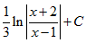
B.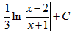
C.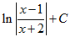
D.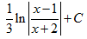

11.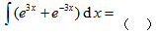B
A.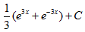
B.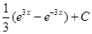
C.
D.

12. C
A.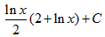
B.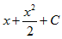
C.
D.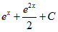

13. 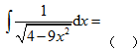 A
A.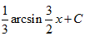
B.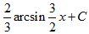
C.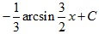
D.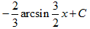

14.试判断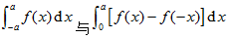的值的大小，正确的为（B）
A.
B. 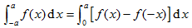
C. 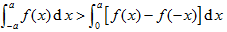
D 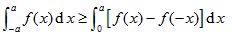

15. D
A.
B. 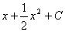
C. 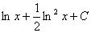
D.

16. 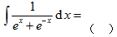 A
A.
B.
C.
D.

17. 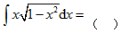A
A.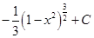
B.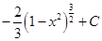
C.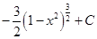
D.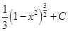

18. 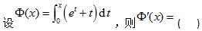 B
A.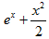
B.
C.0
D.

19.设函数在积分区间上连续，则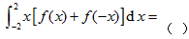 B
A.
B.0
C.
D.

20.若函数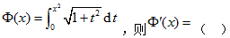A
A.
B.
C.
D.

21. 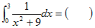 D
A.
B.
C.
D.

22. 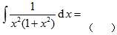 D
A.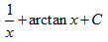
B.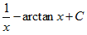
C.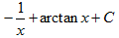
D.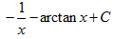

23. 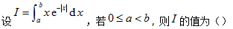 A
A.
B.
C.
D.

24.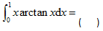C
A.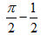
B.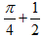
C.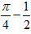
D.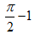

25. 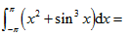(C )
A.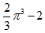
B.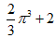
C.
D.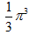

26. 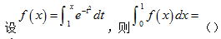 B
A. 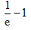
B. 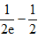
C. 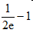
D.

27. 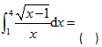 A
A.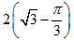
B.
C.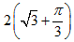
D.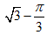

28. 求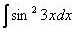的不定积分（A）
A. 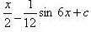
B. 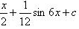
C. 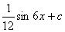
D. 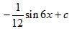

29. 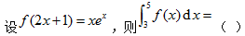 A
A.
B.
C.e
D.

30.计算定积分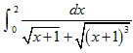的结果为（C）
A.
B. 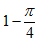
C.
D. 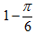

31. 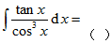 A
A.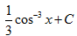
B.
C.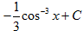
D.

32.若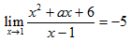 ，则a= （C ）
A. 6 B. 7 C. -7 D. -6

33. 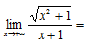 （A ）.
A.1
B.
C.2
D.不存在

34.设函数是（C ）
A.单调函数 B.偶函数 C.无界函数 D.周期函数

35.下列等式不成立的是（D ）.
A.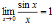
B.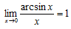
C.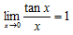
D.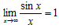

36.极限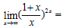（D ）。
A.2
B.e
C.
D.

37.当 时，下列变量中为无穷大量的是（B ）.
A.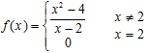
B.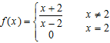
C.
D.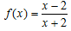

38.求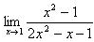 的极限（ B）
A.0
B.
C.1
D.

39. 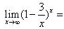 （B）
A.
B.
C.
D.

40.设当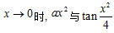为等价无穷小，则 a=（B ）.
A.4
B.
C.1
D.2

41.设函数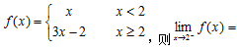（B ）.
A.3 B.2 C.1 D.0

42. 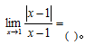D
A.-1 B.0 C.1 D.不存在
43.极限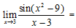（D ）.
A.1 B.2 C.4 D.6

44.下列极限中，正确的是（C ）.
A.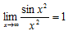
B.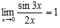
C.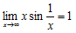
D.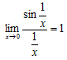

45.当比较，则（D ）.
A.高阶的无穷小量；
B.低阶的无穷小量；
C.是同阶无穷小量，但不是等价无穷小；
D.是等价无穷小量.

46.求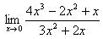的极限 （C）
A.
B. 1
C.
D.

47. 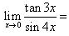 （A）
A.
B.
C.1
D.0

48.设 在 内有定义，下列函数中必为奇函数的是（B ）.
A.
B.
C.
D.

49.设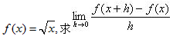的值为 (D )
A. 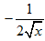
B.
C. 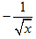
D. 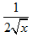

50.下列函数中，是奇函数的是（B ）.
A.
B.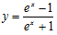
C.
D.

51.下列函数中，既不是偶函数又不是奇函数的是(C )
A.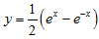
B.
C.
D.

52.下面哪个区间表示 （D ）
A.(-1,1） B.(-1,5)
C.(3,5) D.(-1,1)∪(3，5)

53.函数的复合过程为（D ）.
A.
B.
C.
D.
54.函数上有界的（A ）.
A.充分条件，但不是必要条件； B.必要条件，但不是充分条件；
C.充分必要条件； D.既不是充分条件也不是必要条件.

55.下列说法正确的为（C ）.
A.无穷小量的倒数是无穷大量； B.无穷小量是绝对值很小的数；
C.无穷小量是以零为极限的变量； D.无界变量一定是无穷大量.

56. 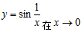时为（D ）.
A.无穷大量； B.无穷小量；
C.极限存在，但极限值不为零； D.极限不存在，但不为无穷大量;

57.函数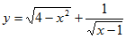 的定义域为(A )
A.
B.
C.
D.

58.设函数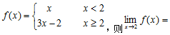（ D）.
A.2 B.1 C.4 D.不存在

59. 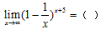C
A.1
B.e
C.
D.

60. 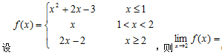 (A).
A.2 B.4 C.12 D.不存在

61.函数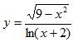 的定义域为（B ).
A.
B.
C.
D.

62. 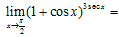 （ C）.
A.1
B.e
C.
D.

63.当比较，则（C ）.
A.高阶的无穷小量；
B.低阶的无穷小量；
C.是同阶无穷小量，但不是等价无穷小；
D.是等价无穷小量.

64.极限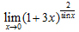（ D）.
A.1
B.e
C.
D.

65.函数 为（A ）.
A.奇函数； B.偶函数； C.非奇非偶的函数； D.有界函数

66. A
A.
B.
C.
D.

67. 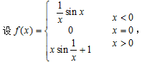则下面说法不正确的为( C).
A.函数有定义；
B.极限 存在；
C.函数连续；
D.为函数 的间断点

68.设函数时，则（A ）.
A.为同价无穷小；
B.为等价无穷小；
C.较高阶的无穷小；
D.较低阶的无穷小.

69.设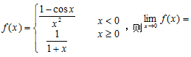（ D）.
A.0
B.1
C.
D.不存在

70. 极限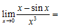 ( C).
A. 1/2 B. 1/3 C. 1/6 D. 0

71.下列极限中能够使用洛必达法则求得正确结果的是（C）
A. 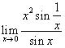
B. 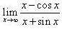
C. 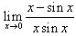
D. 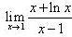

72. 若函数B
A.
B.
C.
D.

73. 函数 在点处, 有，则下列结论成立的是（C ）
A. 不是函数 的驻点
B. 不是函数 的极值点
C. 是 的极小值点
D. 是 的极大值点

74. 函数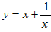的极大值是（B ）。
A. -1 B. -2 C. 2 D. 1

75.曲线在区间上（A）
A.是上凹的 B.是下凹的 C.有上界 D.有最大值

76. 在区间(1,2)上是（B ）
A. 单调增加的 B. 单调减少的 C. 先增后减 D. 先减后增

77. 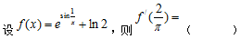A
A. 0
B. 1
C. 2
D.

78. （ D）。
A. 3 B. -3 C. 6 D. -6

79.函数的导数是（A）
A.
B.
C. 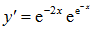
D.

80.函数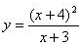的导数是（A）
A. 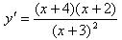
B. 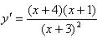
C. 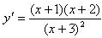
D. 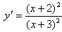

81. 设函数（C ）。
A. 有最大值 B. 有最小值 C. 有极值 D. 没有极值

82. 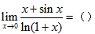B
A.1 B.2 C.0 D.3

83. 若函数。D
A. 0 B. 1 C. 2 D. 3

84. 下列等式中，（A ）是正确的。
A. 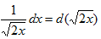
B. 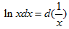
C. 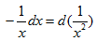
D.

85. 已知参数方程 ( )。C
A.y=3t
B.y=2t
C.
D.

86.若函数 在点x=1处连续，则k= （B）
A.1 B.0 C.－1 D.不存在

87.设 在 上连续，且 ，则在(a,b) 内（D ）
A..唯一存在一点
B.至少存在一点
C.唯一存在一点
D.至少存在一点

88. 下列结论中正确的是（B ）。
A. 如果点 是函数 的极值点，则 是 的连续点 ；
B. 如果点 是函数 的极值点，且 存在， 则必有 =0 ；
C. 如果 =0，则点 必是函数 的极值点；
D. 函数 在区间 内的极大值就是区间 内的最大值。

89. 设 为正整数），则 ( A)
A. 0 B. 1 C. 2 D. 3

90. 极限 (C )
A.
B.
C.
D.

91. 当 ，则下列结论正确的是（B ）。
A. 点 不是函数 的极值点
B. 点 是函数 的极值点
C. 点 不是曲线 的拐点
D. 点 是曲线 的拐点

92.用二阶导数判断函数 的极小值为（D）
A.-12 B.-14 C.16 D.-32

93. 设 等于（D）
A.
B.
C.
D.

94. 曲线 的下凹区间是（A ）
A.
B.
C.
D.

95. 设 是可微函数，则 （B ）．
A.
B.
C.
D.

96. 设 (C )。
A.2e
B.
C.
D.e

97.设 ，其中b为常数，f存在二阶导数，则 是（C）
A.
B.
C.
D.

98. 函数 在区间[0，1]上的最大值是（C ）.
A. 1 B. 3 C. 5 D. 7

99. ，函数y的微分是（A）
A.
B.
C.
D.

100. 曲线 的拐点是(D )．
A. -1/2 B. 1/2
C.（1/2，41/2） D.（-1/2，41/2）

101. ，函数y的导数是（A），（其中,a为常数）
A.
B.
C.
D.

102. （ C）
A. 的某邻域内单调增加
B. 的某邻域内单调减少
C. 处取得极小值
D. 处取得极大值

103. 已知函数 处 (A ).
A. 导数
B. 间断
C. 导数
D. 连续但不可导

104. B
A.
B.
C.
D.

105.已知函数 ，在区间[-1,2]上的最大值为3，最小值为-29,则a,b 的值为（D）
A. 3,4 B. 1,2 C. 5,6 D. 2,3

106. D
A.
B.
C.
D.

107.设 上的（B）
A.极小值点，但不是最小值点 B.极小值点，也是最小值点
C.极大值点，但不是最大值点 D.极大值点，也是最大值点

108. 设 等于(D ).
A. 3
B. 4
C.
D.

参考答案
一、单选题

1-5. BBDBB 6-10. CBCDD 11-15. BCABD
16-20. AABBA 21-25. DDACC 26-30. BAAAC
31-35. ACACD 36-40. DBBBB 41-45. BDDCD
46-50. CABDB 51-55. CDDAC 56-60. DADCA
61-65. BCCDA 66-70. ACADC 71-75. CBCBA
76-80. BADAA 81-85. CBDAC 86-90. BDBAC
91-95. BDDAB 96-100. CCCAD 101-105. ACABD
106-108. DBD

